**МИНОБРНАУКИ РОССИИ**

федеральное государственное автономное образовательное учреждение

высшего образования

«Санкт-Петербургский политехнический университет Петра Великого»

(ФГАОУ ВО «СПбПУ»)

**Институт среднего профессионального образования**

**ОТЧЕТ**

**по учебной практике УП.02.01 (по профилю специальности)**

по профессиональному модулю ПМ.02 «Осуществление интеграции программных модулей»

(код и наименование)

Специальность09.02.07 Информационные системы и программирование

(код и наименование специальности)

Студент(ка) 4 курса 42919/7 группы

Старикова Яна Евгеньевна

(Фамилия, имя, отчество)

Место прохождения практики: УВЦ, пр. Энгельса, 23

(наименование и адрес организации)

Период прохождения практики

с «28» октября 2024 г. по «09» ноября 2024 г.

Руководитель практики Хисамутдинова А.С.

(подпись) (расшифровка подписи)

Итоговая оценка по практике ___________________________________

Санкт-Петербург

2024

**ЗАДАНИЕ**

**на учебную практику (по профилю специальности)**

по профессиональному модулю ПМ.02 «Осуществление интеграции программных модулей»

(код и наименование)

Специальность09.02.07 Информационные системы и программирование

(код и наименование специальности)

Студент(ка) 4 курса 42919/7 группы

Старикова Яна Евгеньевна

(Фамилия, имя, отчество)

Место прохождения практики: УВЦ, пр. Энгельса, 23

(наименование и адрес организации)

Период прохождения практики

с «28» октября 2024 г. по «09» ноября 2024 г.

**Виды работ, обязательные для выполнения** *(переносится из программы, соответствующего ПМ):*

Участие в выработке требований к программному обеспечению;

Стадии проектирования программного обеспечения. Проектирование UML-диаграмм;

Конструирование пользовательского интерфейса. Разработка модулей программного обеспечения;

Разработка рабочего проекта и технологической документации.

**Индивидуальное задание: ВАРИАНТ 17**

Задание выдала «28» октября 2024 г. _____________ Хисамутдинова А.С.

(подпись) (Ф.И.О.)

Задание получила «28» октября 2024 г. ____________ Старикова Я.Е.(подпись) (Ф.И.О.)

**МИНОБРНАУКИ РОССИИ**

федеральное государственное автономное образовательное учреждение

высшего образования

«Санкт-Петербургский политехнический университет Петра Великого»

(ФГАОУ ВО «СПбПУ»)

**Институт среднего профессионального образования**

**ДНЕВНИК**

**прохождения учебной практики УП.02.01**

**(по профилю специальности)**

по профессиональному модулю ПМ.02 «Осуществление интеграции программных модулей»

(код и наименование)

Специальность09.02.07 Информационные системы и программирование

(код и наименование специальности)

Студент(ка) 4 курса 42919/7 группы

Старикова Яна Евгеньевна

(Фамилия, имя, отчество)

Место прохождения практики: УВЦ, пр. Энгельса, 23

(наименование и адрес организации)

Период прохождения практики

с «28» октября 2024 г. по «09» ноября 2024 г.

Руководитель практики Хисамутдинова А.С.

(подпись) (расшифровка подписи)

Итоговая оценка по практике

Санкт-Петербург

2024

**Содержание дневника**

|  |  |  |
| --- | --- | --- |
| **Дата** | **Виды выполненных работ и заданий по программе практики** | **Подпись руководителя практики** |
| **1** | **2** | **3** |
| 28.10.2024 | Анализ предметной области. Анализ методов решения. Анализ и выбор средств. |  |
| 29.10.2024 | Анализ и выбор средств. Исследовательские работы. Разработка технического задания. |  |
| 30.10.2024 | UML. Проектирование диаграммы вариантов использования и последовательности. UML. Проектирование диаграммы вариантов активности и состояния. |  |
| 31.10.2024 | Моделирование структуры ПО. Проектирование инфологической и даталогической модели данных. |  |
| 01.11.2024 | Проектирование интерфейса пользователя. |  |
| 02.11.2024 | Разработка схемы алгоритма программного продукта. |  |
| 05.11.2024 | Разработка модели данных. Разработка программного продукта. Создание функциональности ПО. |  |
| 06.11.2024 | Модульное тестирование. Создание тестовых случаев. |  |
| 07.11.2024 | Создание тестовых случаев. Отладка программных модулей. |  |
| 08.11.2024 | Разработка документа «Руководство пользователя» в соответствии с ЕСПД. Разработка документа «Программа и методика испытаний» в соответствии с ЕСПД. |  |
| 09.11.2024 | Подготовка отчета. |  |

Содержание

ВВедение 6

Задание 1. Разработка технического задания 7

Задание 2. Разработка алгоритмов и диаграмм 10

Задание 3. Разработка макетов 19

Задание 4. Разработка программы 20

Задание 5. Тестирование 21

Задание 6. GitHub. Оценка проекта 29

ЗАКЛЮЧЕНИЕ 30

ВВедение

В условиях современного информационного общества разработка эффективных информационных систем становится одной из ключевых задач, направленных на оптимизацию процессов управления и обработки данных.

В рамках данной учебной практики я занималась разработкой информационной системы музыкальной студии, целью которой было создание эффективного инструмента для автоматизации и упрощения рутинных процессов, связанных с работой в данной сфере. В процессе работы над проектом я изучила основные этапы разработки, включая анализ требований, проектирование диаграмм, архитектуры системы, реализацию функциональных модулей и тестирование.

Задание 1. Разработка технического задания

Описание предметной области

Основной целью данного модуля является автоматизация процесса учета клиентов и управления занятиями в музыкальной студии. Модуль позволяет сотрудникам студии эффективно организовывать расписание, управлять записями на занятия и сохранять отзывы клиентов, тем самым оптимизируя рабочие процессы и повышая удовлетворенность клиентов.

Разработка программного модуля для музыкальной студии представляет собой создание программного продукта, который позволяет эффективно отслеживать и управлять данными о клиентах, занятиях и услугах, предлагаемых студией.

Задача создания такого программного модуля заключается в разработке удобного и функционального интерфейса, что помогает минимизировать время на организацию занятий и обеспечивает бесперебойную работу музыкальной студии.

Программный модуль позволяет музыкальной студии увеличить продуктивность, улучшить точность учёта клиентов, облегчить запись на занятия и обеспечить быструю обратную связь от клиентов, что приводит к повышению их удовлетворенности.

Основные функции и возможности модуля включают:

1. Управление клиентами: Добавление клиентов в базу данных с указанием таких параметров, как номер клиента, имя, контактный телефон, электронная почта, дата регистрации и статус (активный, неактивный). Редактирование клиентских данных, включая изменение контактной информации и статуса.

2. Управление услугами: Добавление новых услуг с указанием названия, описания и цены. Редактирование информации о существующих услугах. Удаление услуг, которые больше не предлагаются.

3. Запись клиентов на занятия: Создание записей на занятия с указанием даты, времени и идентификатора услуги. Отмена запланированных занятий. Изменение времени занятий по запросу клиента.

4. Система отзывов: Добавление отзывов клиентами о занятиях. Отображение списка отзывов по занятиям или услугам для анализа.

5. Отчетность и аналитика: Генерация отчетов по записям на занятия и отзывам клиентов. Анализ данных для повышения качества услуг и удовлетворенности клиентов.

6. Администрирование: Интерфейс для администраторов, позволяющий управлять всеми записями, а также отслеживать активность клиентов и сотрудников.

Техническое задание

1. Общие сведения

1.1. Наименование проекта: Разработка программного модуля для музыкальной студии

1.2. Заказчик: Романова Анна Андреевна

1.3. Исполнитель: Старикова Яна Евгеньевна

2. Функциональные требования

2.1. Возможность добавления клиентов в базу данных с указанием следующих параметров:

- Номер клиента;

- Имя клиента;

- Контактный телефон;

- Email;

- Дата регистрации.

2.2. Возможность редактирования клиентских данных:

- Изменение контактной информации;

- Изменение статуса клиента;

- Изменение личных данных.

2.3. Возможность управления услугами:

- Добавление новых услуг с указанием названия, описания и цены;

- Редактирование информации о существующих услугах;

- Удаление услуг.

2.4. Возможность записи клиентов на занятия:

- Создание записи с указанием даты, времени и ID услуги;

- Отмена записи;

- Изменение запланированного времени занятия.

2.5. Система отзывов:

- Добавление отзыва клиентом о занятии;

- Возможность редактирования отзывов;

- Отображение списка отзывов по занятиям или услугам.

3. Нефункциональные требования

3.1. Кроссплатформенность:

- Поддержка работы на ОС семейства Windows.

3.2. Безопасность:

- Логин и пароль для доступа к приложению;

- Доступ к данным должен быть ограничен в зависимости от роли пользователя.

3.3. Удобство использования:

- Простой и интуитивный интерфейс;

- Информативные уведомления и подсказки.

3.4. Производительность:

- Приложение должно иметь быстрый доступ к данным;

- Минимальное время отклика на запросы пользователя.

4. Требования к реализации

4.1. Язык программирования: C#

4.2. СУБД: Microsoft SQL Server

5. Требования к документации

5.1. Техническое задание на разработку программного модуля.

6. Руководство по стилю

6.1. Шрифт: GOST type B.

6.2. Цветовая схема: Purple Skies Color Palette #cac7ff – цвет фона, # 0a0a0a – цвет текста, #f1dafb – цвет кнопок, #fee0f9 – остальные компоненты формы.

Задание 2. Разработка алгоритмов и диаграмм

По составленному техническому заданию необходимо разработать алгоритмы в виде блок-схем и UML-диаграммы.

Диаграмма вариантов использования будет иметь следующий вид (Рисунок 1).



Рисунок 1 - Диаграмма вариантов использования

Диаграмма последовательности будет выглядеть следующим образом (Рисунок 2).



Рисунок 2 - Диаграмма последовательности

Диаграмма активности представлена далее (Рисунок 3).



Рисунок 3 - Диаграмма активности

ER – диаграмма примет следующий вид (Рисунок 4).

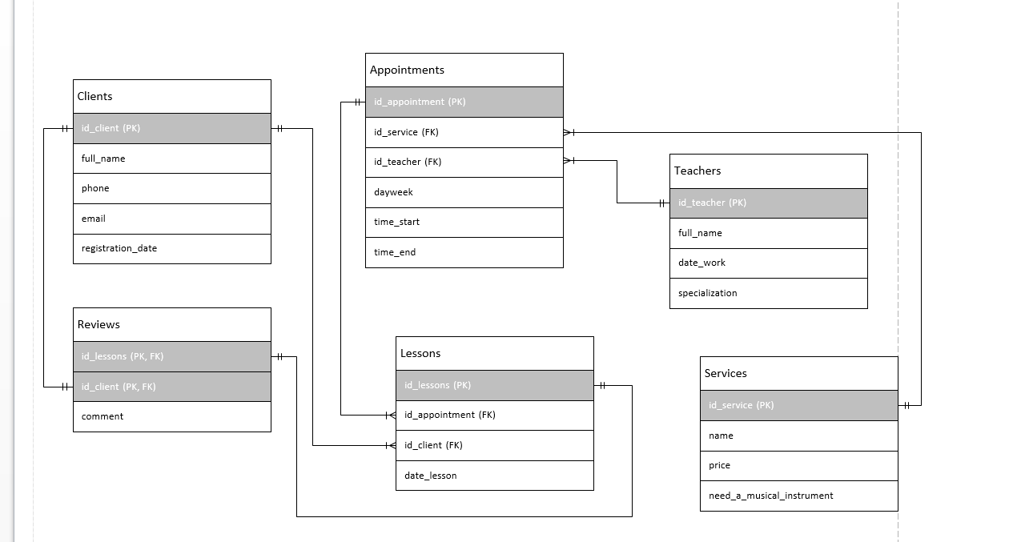

Рисунок 4 - ER-диаграмма

|  |  |  |  |
| --- | --- | --- | --- |
| Таблица | Столбцы | Тип | Описание |
| Clients | id_client (PK) | Int | ID клиента |
| full_name | Nvarchar | ФИО |
| Phone | Int | Номер телефона |
| Email | Nvarchar | Электронная почта |
| registration_date | Date | Дата регистрации |
| Appointments | id_appointment (PK) | Int | ID расписания |
| id_service | Int | ID услуги (вид занятия) |
| id_teacher | Int | ID предподавателя |
| Dayweek | Int | День недели |
| time_start | Time | Время начала |
| time_end | Time | Время конца |
| Lessons | id_lessons (PK) | Int | ID занятия |
| id_appointment | Int | ID расписания |
| id_clients | Int | ID клиента |
| date_lesson | Date | Дата занятия |
| Teachers | id_teacher (PK) | Int | ID преподавателя |
| full_name | Nvarchar | ФИО преподавателя |
| date_work | Date | Дата устройства на работу |
| Specialization | Nvarchar | Специализация |
| Services | id_service (PK) | Int | ID услуги |
| Name | Nvarchar | Название |
| Price | Int | Цена |
| need_a_musical_instrument | Bool | Наличие музыкального инструмента |
| Reviews | id_lessons (PK) | Int | ID занятия |
| id_client (PK) | Int | ID клиента |
| Comment | Nvarchar | Текст отзыва |

Таблица 1. Словарь данных:

Создаю базу данных, используя предпочтительную платформу, на сервере баз данных. Создаю таблицы основных сущностей, атрибуты, отношения и необходимые ограничения.

Выполняю названия таблиц и полей в едином стиле и заполняю таблицы данными.

Код:

CREATE TABLE Clients (

id_client INT PRIMARY KEY IDENTITY,

full_name NVARCHAR(100) NOT NULL,

phone NVARCHAR(15) NOT NULL,

email NVARCHAR(100) NOT NULL UNIQUE,

registration_date DATE NOT NULL

);

CREATE TABLE Services (

id_service INT PRIMARY KEY IDENTITY,

name NVARCHAR(100) NOT NULL,

price INT NOT NULL,

need_a_musical_instrument nvarchar(3) NOT NULL

);

CREATE TABLE Teachers (

id_teacher INT PRIMARY KEY IDENTITY,

full_name NVARCHAR(100) NOT NULL,

date_work DATE NOT NULL,

specialization NVARCHAR(100) NOT NULL,

password NVARCHAR(10) not null,

login NVARCHAR(10) not null

);

CREATE TABLE Appointments (

id_appointment INT PRIMARY KEY IDENTITY,

id_service INT NOT NULL,

id_teacher INT NOT NULL,

dayweek NVARCHAR(10) NOT NULL,

time_start TIME NOT NULL,

time_end TIME NOT NULL,

FOREIGN KEY (id_service) REFERENCES Services(id_service),

FOREIGN KEY (id_teacher) REFERENCES Teachers(id_teacher)

);

CREATE TABLE Lessons (

id_lessons INT PRIMARY KEY IDENTITY,

id_appointment INT NOT NULL,

id_clients INT NOT NULL,

date_lesson DATE NOT NULL,

FOREIGN KEY (id_appointment) REFERENCES Appointments(id_appointment),

FOREIGN KEY (id_clients) REFERENCES Clients(id_client)

);

CREATE TABLE Reviews (

id_lesson INT NOT NULL,

id_client INT NOT NULL,

comment TEXT NOT NULL,

FOREIGN KEY (id_client) REFERENCES Clients(id_client),

PRIMARY KEY (id_lesson, id_client)

);

Результат запроса (Рисунок 5).

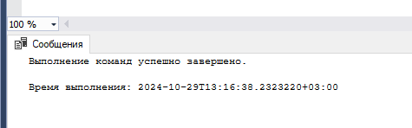

Рисунок 5 - Результат запроса

Код:

INSERT INTO Clients (full_name, phone, email, registration_date) VALUES

('Иванов Иван', '123-456-7890', 'ivanov@example.com', '2023-01-01'),

('Петрова Анна', '987-654-3210', 'petrova@example.com', '2023-02-15'),

('Сидоров Алексей', '555-555-5555', 'sidorov@example.com', '2023-03-10');

INSERT INTO Services (name, price, need_a_musical_instrument) VALUES

('Гитара', 500.00, 'да'),

('Пиано', 700.00, 'да'),

('Г vocals', 300.00, 'нет');

INSERT INTO Teachers (full_name, date_work, specialization,password, login) VALUES

('Кузнецов Сергей', '2020-01-10', 'Гитарист','1234','teacher_1'),

('Смирнова Ольга', '2019-06-15', 'Пианист', '1234','teacher_2'),

('Лебедев Алексей', '2018-03-20', 'Вокалист', '1234','teacher_3');

INSERT INTO Appointments (id_service, id_teacher, dayweek, time_start, time_end) VALUES

(1, 1, 'Monday', '09:00:00', '10:00:00'),

(2, 2, 'Wednesday', '11:00:00', '12:00:00'),

(3, 3, 'Friday', '14:00:00', '15:00:00');

INSERT INTO Lessons (id_appointment, id_clients, date_lesson) VALUES

(1, 1, '2023-01-02'),

(2, 2, '2023-02-16'),

(3, 3, '2023-03-11');

INSERT INTO Reviews (id_lesson, id_client, comment) VALUES

(1,1, 'Отличный урок, все объяснили четко!'),

(3,2, 'Мне очень понравилось, буду ходить еще.'),

(2,3, 'Занятие было интересным, но могу больше ожидать.'),

(3,3, 'Было классно.');

Результат запроса (Рисунок 6).

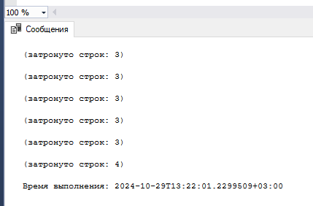

Рисунок 6 - Результат запроса

Скриншоты заполненных таблиц (Рисунок 7-12)

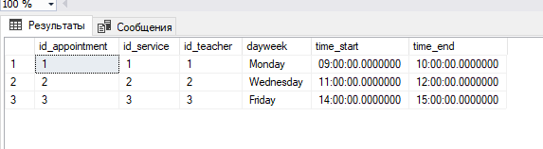

Рисунок 7 - Таблица расписания

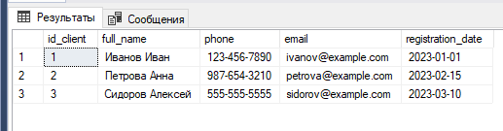

Рисунок 8 - Таблица клиентов

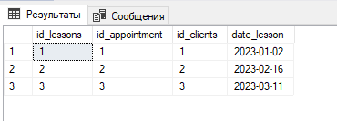

Рисунок 9 - Таблица занятий

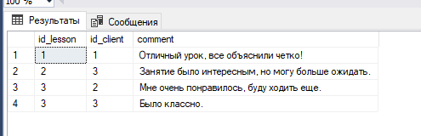

Рисунок 10 - Таблица отзывов

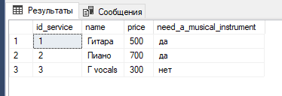

Рисунок 11 - Таблица услуг

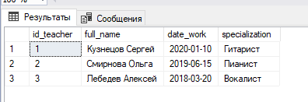

Рисунок 12 - Таблица преподавателей

Задание 3. Разработка макетов

Разрабатываю Wireframe макеты для приложения. Для пользователя с ролью клиент макеты форм будут иметь следующий вид (Рисунок 13-17).

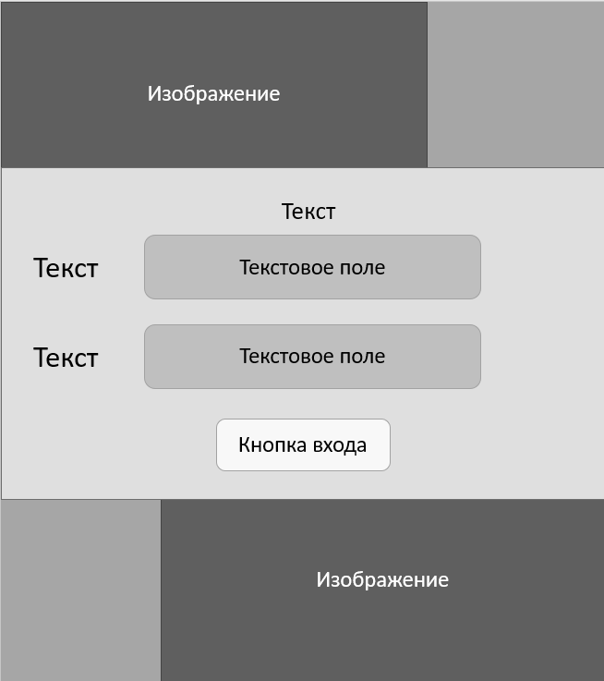

Рисунок 13 - Страница входа

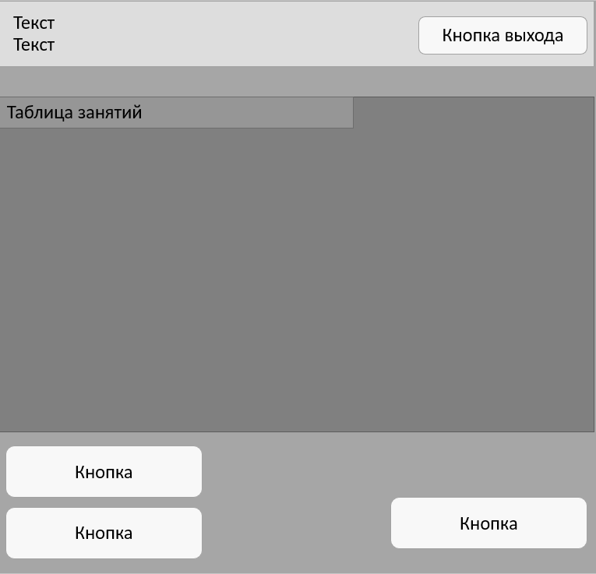

Рисунок 14 - Кабинета клиента

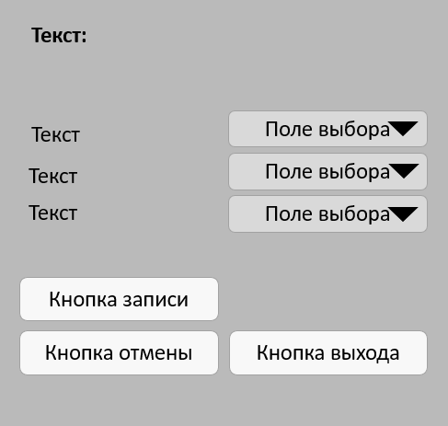

Рисунок 15 - Форма записи

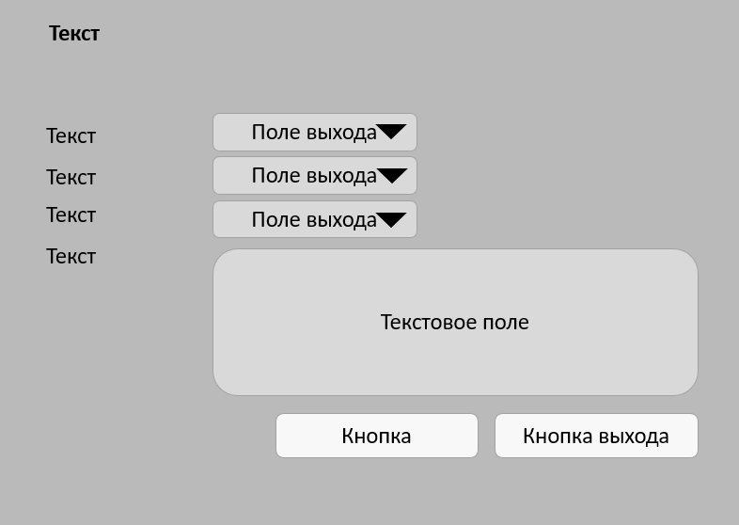

Рисунок 16 - Форма для отзывов

Формы для кабинета преподавателя (Рисунок 18-19)

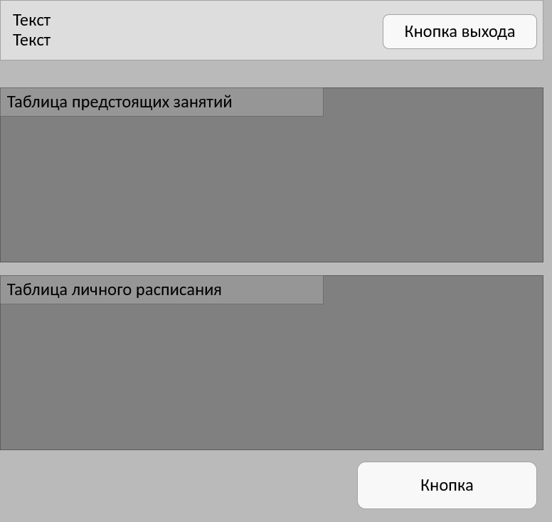

Рисунок 17 - Кабинет преподавателя

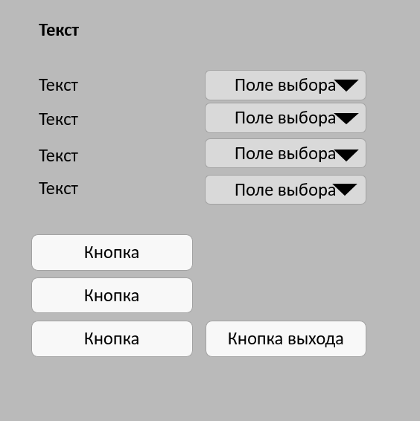

Рисунок 18 - Форма составления расписания

Макеты форм для кабинета администратора (Рисунок 20-23)

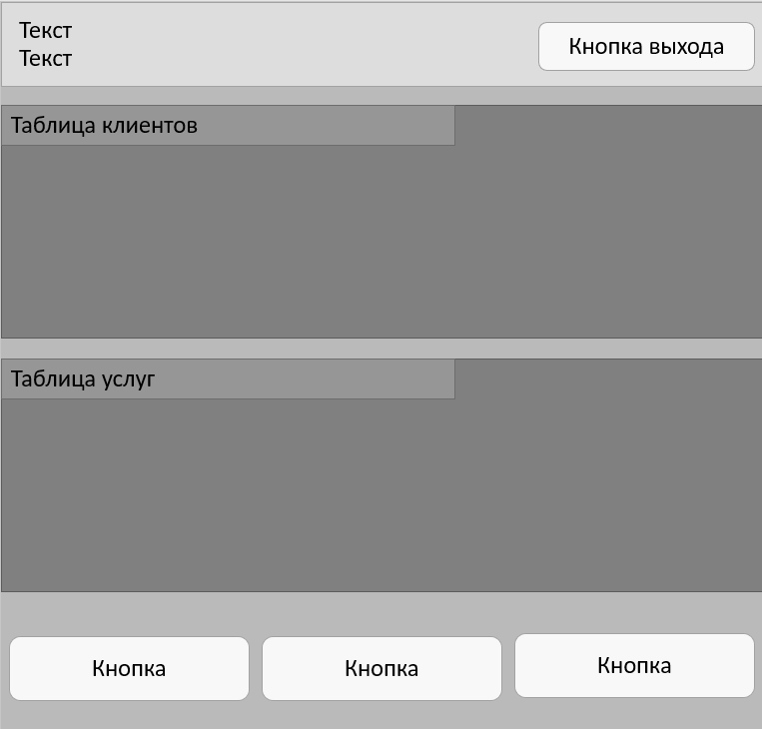

Рисунок 19 - Кабинет администратора

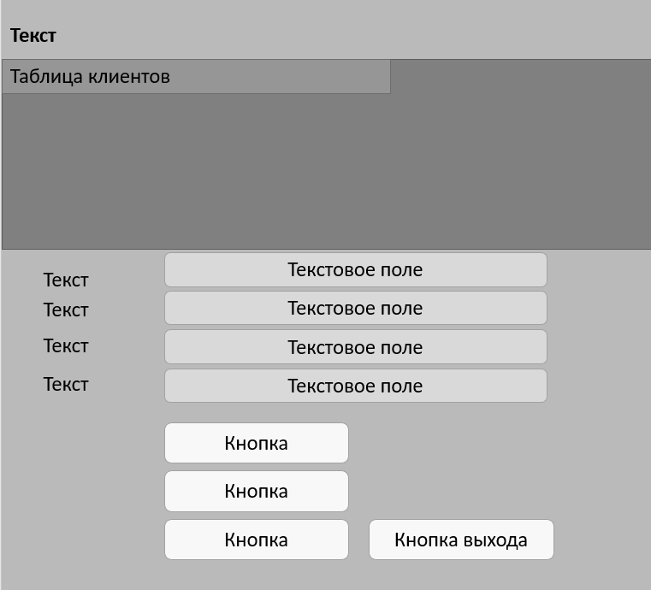

Рисунок 20 - Форма управления клиентами

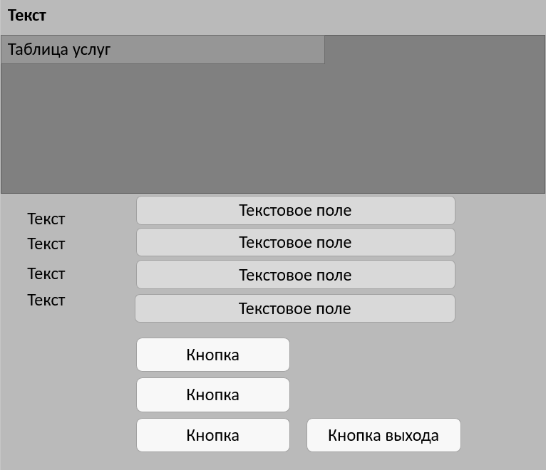

Рисунок 21 - Форма управления услугами

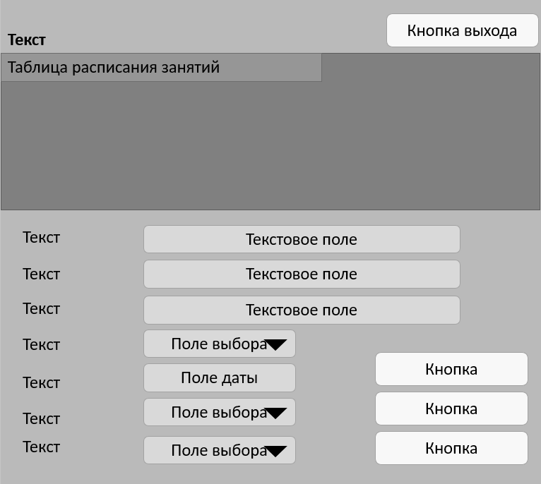

Рисунок 22 - Общее расписание

Разрабатываю Mockup макеты (Рисунок 24-27).

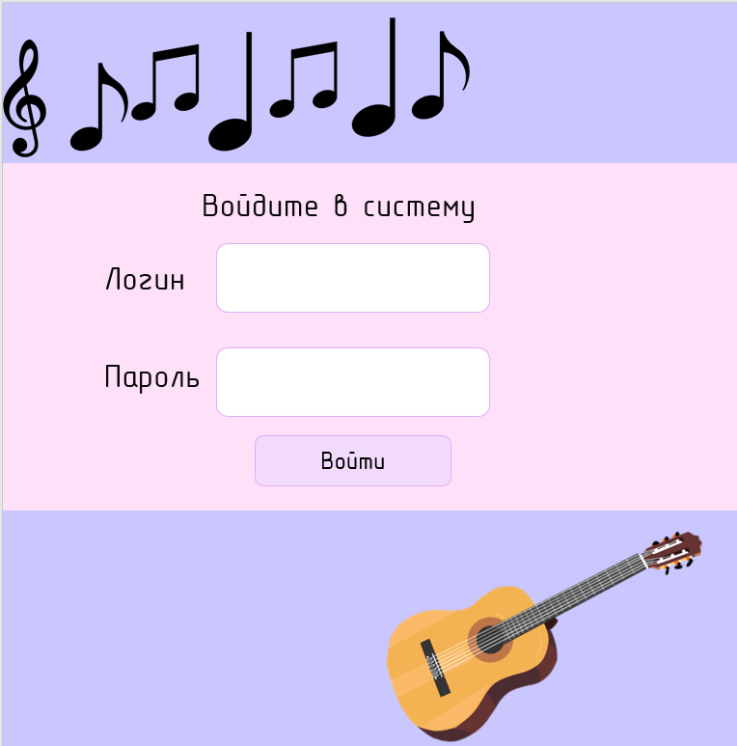

Рисунок 23 - Форма входа

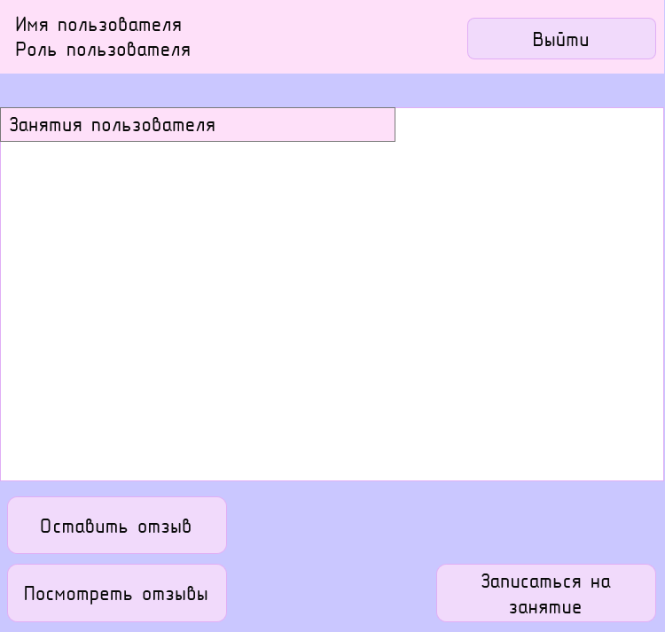

Рисунок 24 - Кабинет пользователя

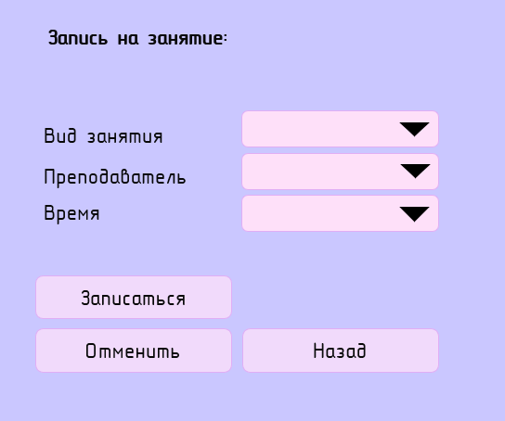

Рисунок 25 - Форма записи

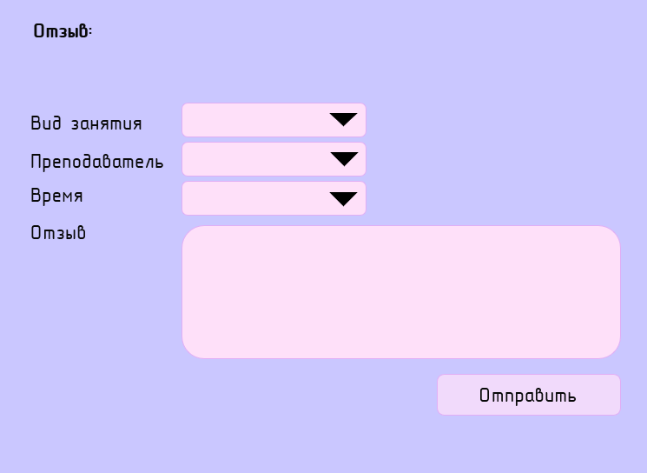

Рисунок 26 - Форма отзывов

Макеты кабинета преподавателя (Рисунок 28-29).

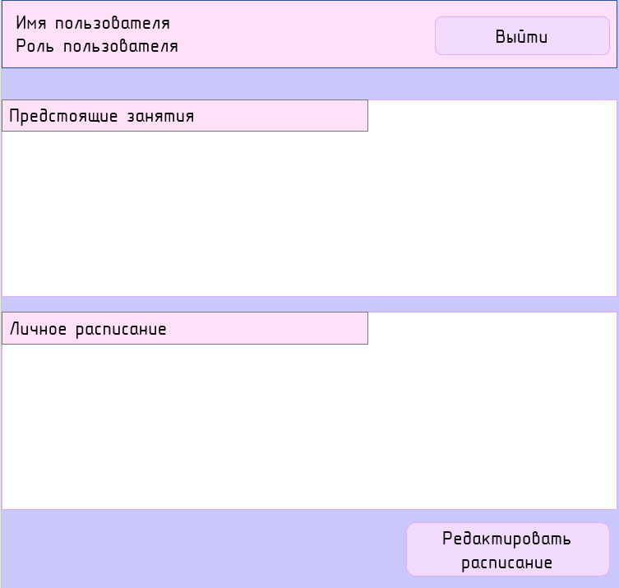

Рисунок 27 - Кабинет преподавателя

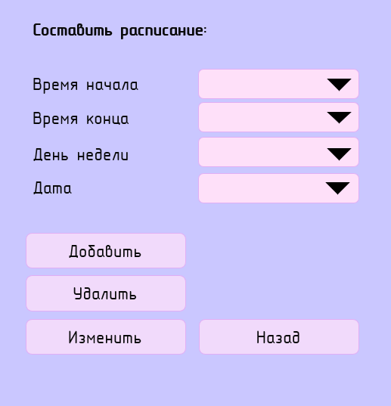

Рисунок 28 - Форма составления расписания

Макеты кабинета администратора (Рисунок 30-33).

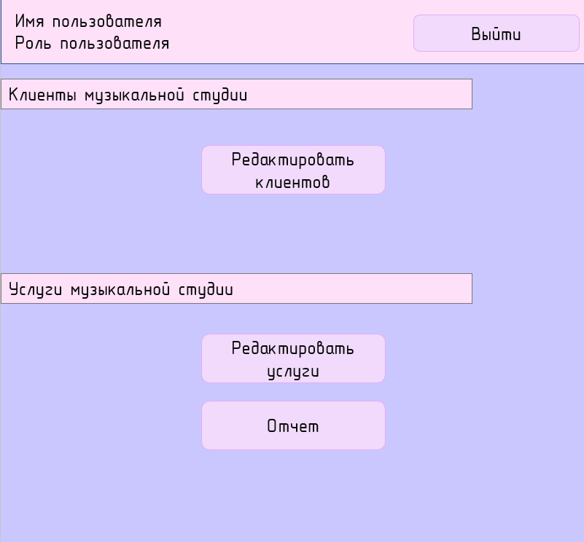

Рисунок 29 - Кабинет администратора

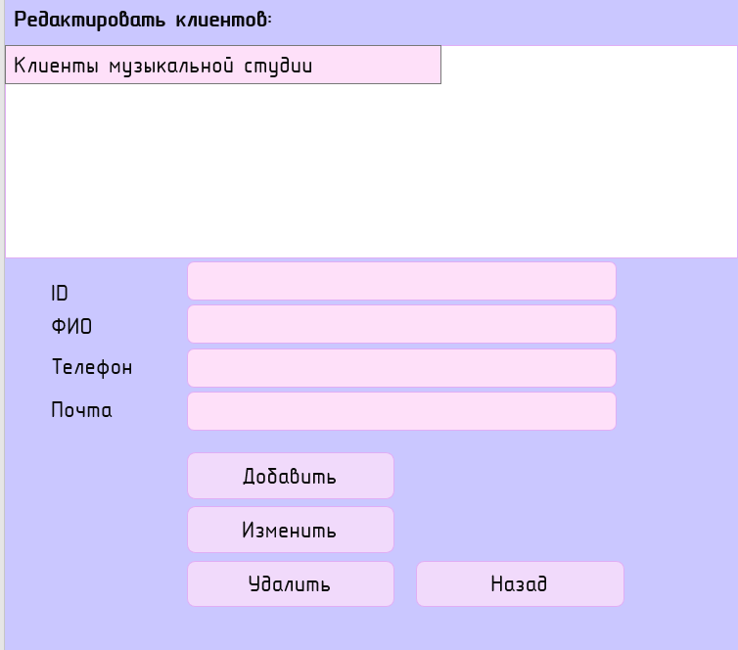

Рисунок 30 - Форма управления клиентами

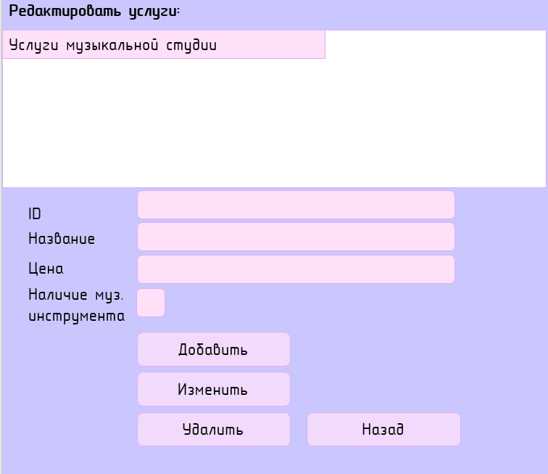

Рисунок 31 - Форма управления услугами

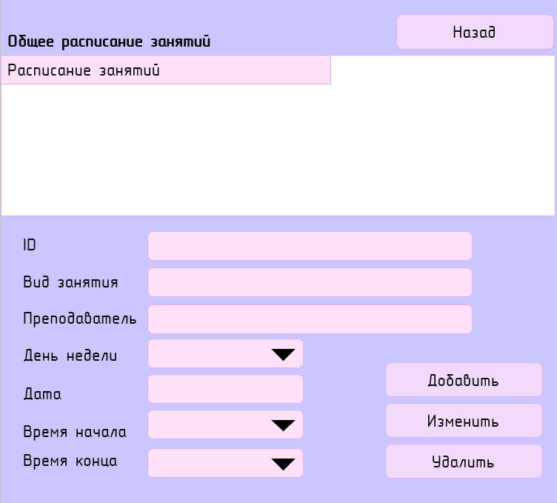

Рисунок 32 - Форма общего расписания

Карта навигации будет иметь следующий вид (Рисунок 33).



Рисунок 33 - Карта навигации приложения

Задание 4. Разработка программы

Разрабатываю программный продукт, опираясь на составленные алгоритмы, диаграммы, макеты и техническое задание.

Вход в кабинет клиента, если пользователь введет неверный логин или пароль (Рисунок 34).

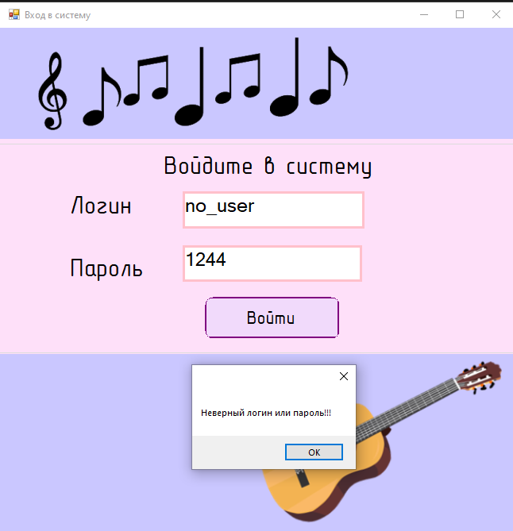

Рисунок 34 – Неудачная попытка входа

Если клиент зарегистрирован в БД студии, то при правильном вводе логина и пароля появится окно с кабинетом клиента (Рисунок 35).

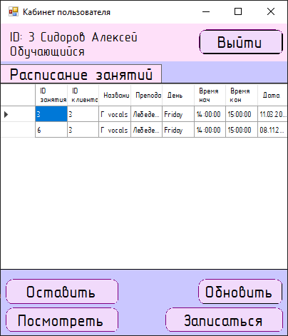

Рисунок 35 - Кабинет пользователя

Клиент может оставить отзыв о пройденном занятии и просмотреть отзывы других клиентов (Рисунок 36-37).

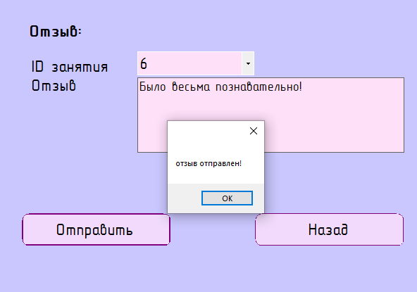

Рисунок 36 - Составление отзыва

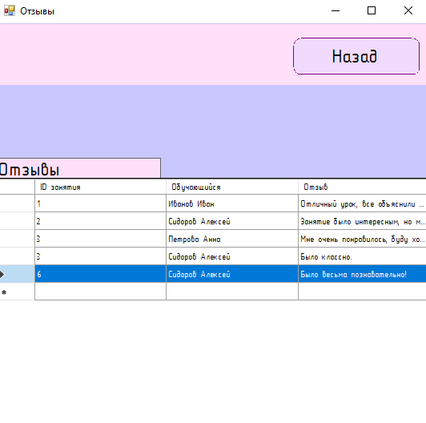

Рисунок 37 - Просмотр отзывов

Клиент может записаться на занятие и выбрать то время, которое установит преподаватель (Рисунок 38-39).

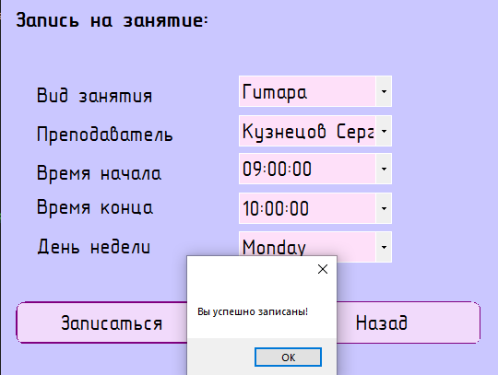

Рисунок 38 - Запись на занятие

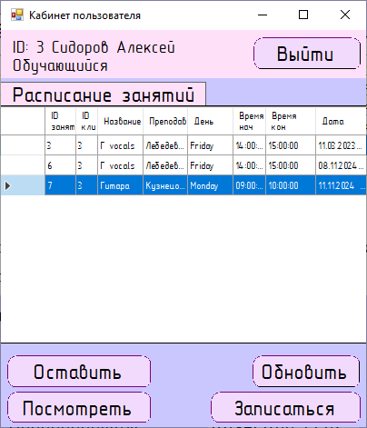

Рисунок 39 - Новая запись

Вход в кабинет преподавателя (Рисунок 40).

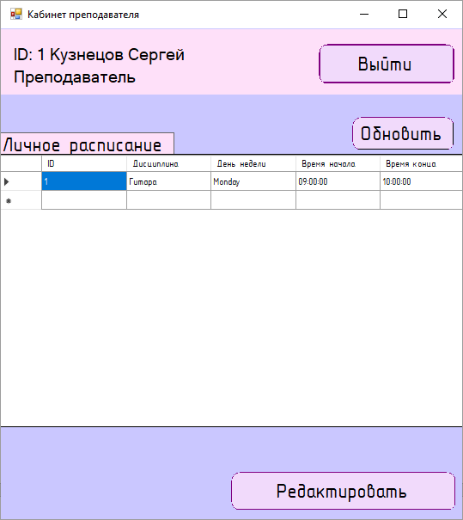

Рисунок 40 - Кабинет преподавателя

Преподаватель может редактировать свое расписание (Рисунок 41-42).

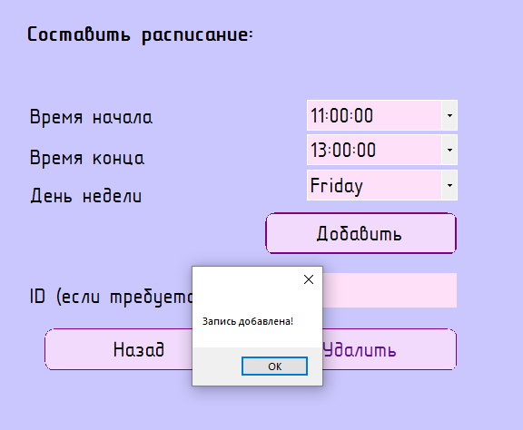

Рисунок 41 - Добавление записи

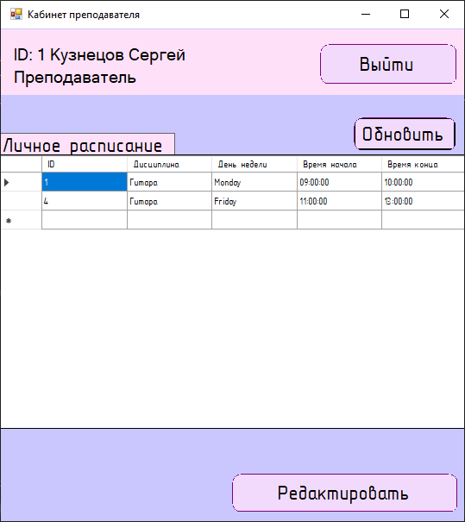

Рисунок 42 - Новая запись

Удаление записи из расписания преподавателя (Рисунок 43-44).

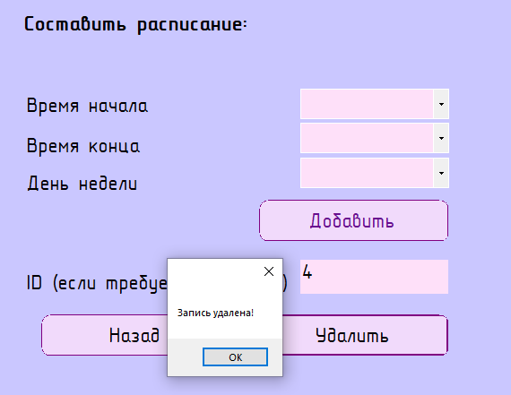

Рисунок 43 - Удаление записи

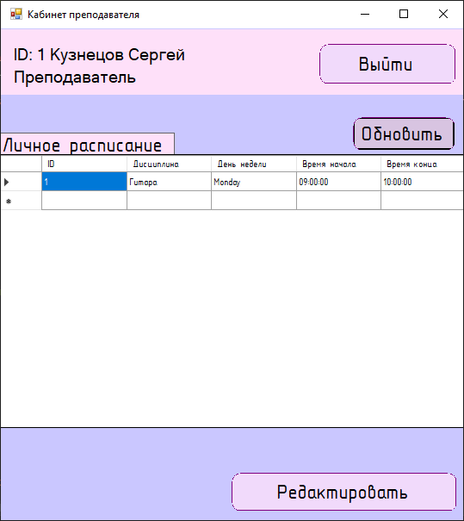

Рисунок 44 – Запись удалена

Вход в кабинет администратора (Рисунок 45).

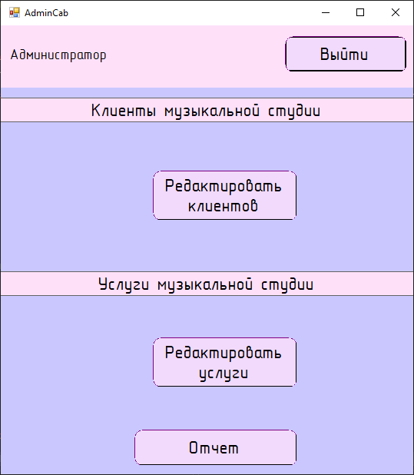

Рисунок 45 - Кабинет администратора

Администратор может редактировать клиентов (Рисунок 46-47).

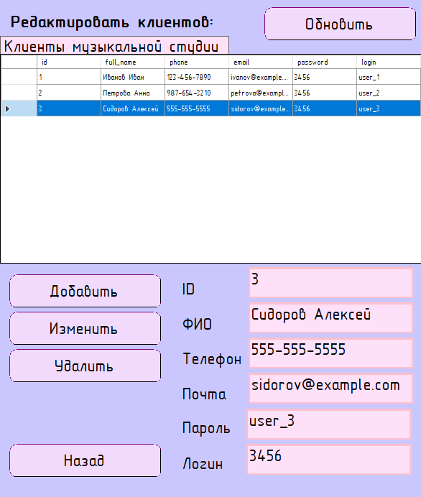

Рисунок 46 - Форма клиентов

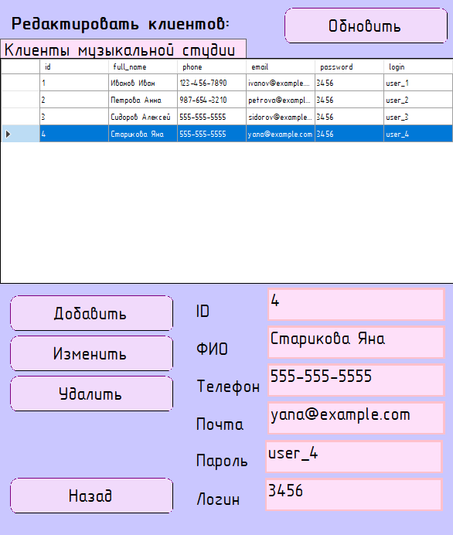

Рисунок 47 - Добавление клиента

Изменение данных клиента (Рисунок 48-49).

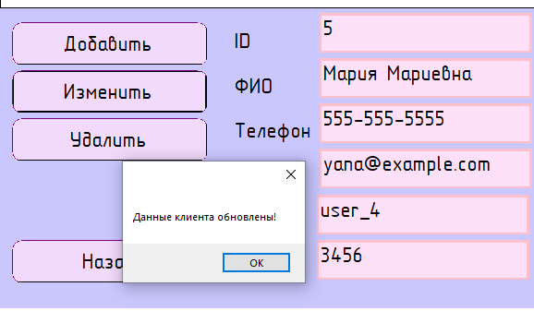

Рисунок 48 - Изменение записи

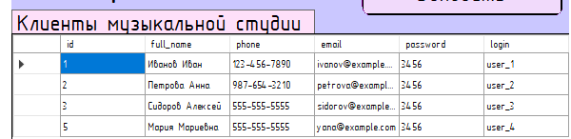

Рисунок 49 - Измененная запись

Удаление данных клиента (Рисунок 50-51).

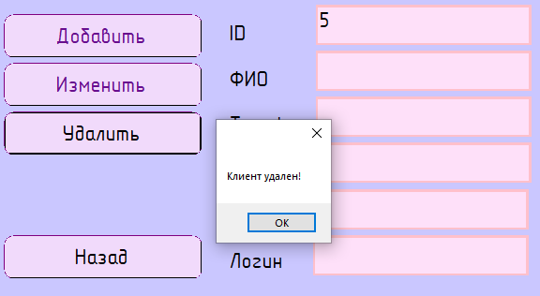

Рисунок 50 - Удаление записи

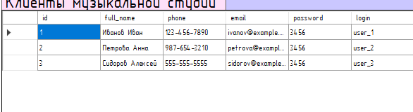

Рисунок 51 - Удаленная запись

Администратор может редактировать услуги музыкальной студии (Рисунок 52-53).

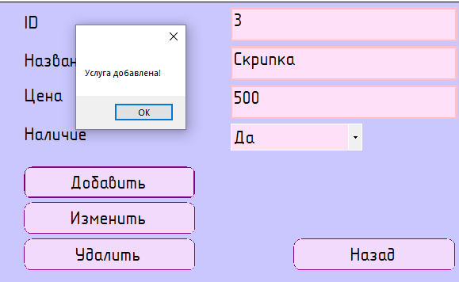

Рисунок 52 - Добавление услуги

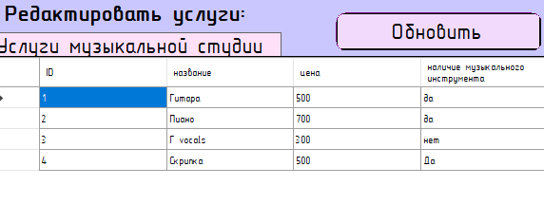

Рисунок 53 - Добавленная запись

Изменение записи услуги (Рисунок 54-55).

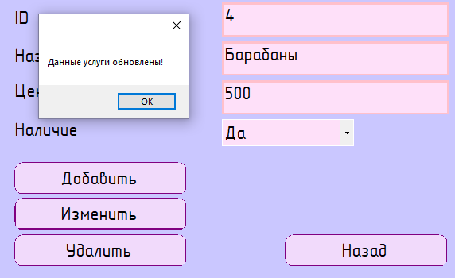

Рисунок 54 - Изменение записи

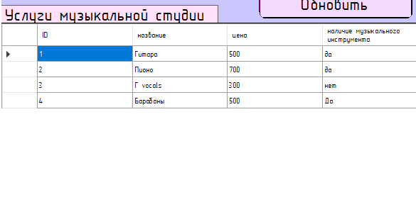

Рисунок 55 - Измененная запись

Удаление записи услуги (Рисунок 56-57).

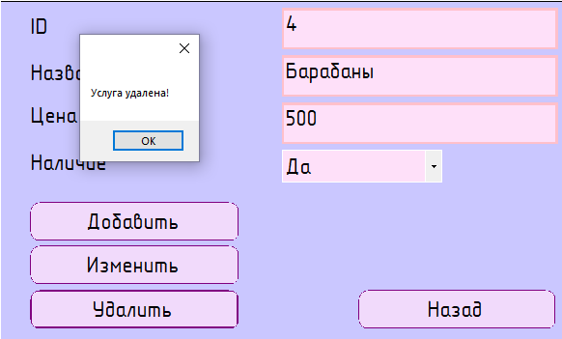

Рисунок 56 - Удаление услуги

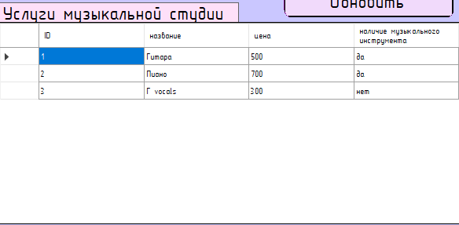

Рисунок 57 - Удаленная запись

Администратор также может составлять отчет и выгружать его (Рисунок 58-60).

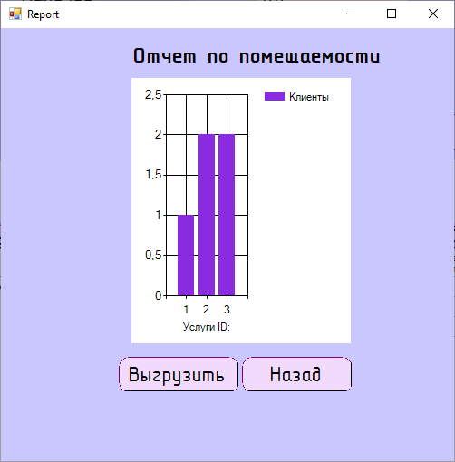

Рисунок 58 - Отчет по посещаемости

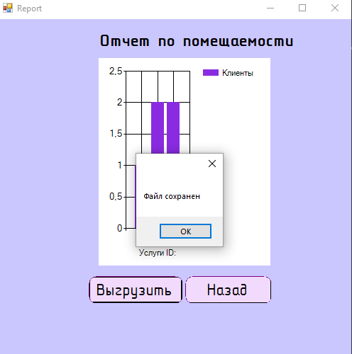

Рисунок 59 - Сохранение отчета

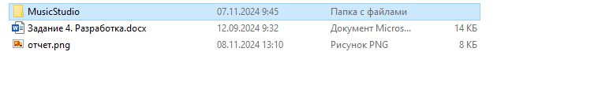

Рисунок 60 - Сохраненный файл отчета

Результат выгрузки отчета (Рисунок 61).

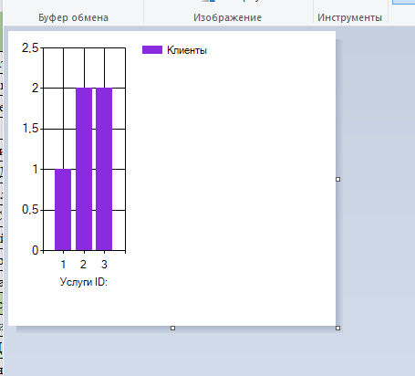

Рисунок 61 - Выгруженный отчет

Задание 5. Тестирование

Подготавливаю 5 Test-Case, проверяющие один наиболее важный на ваш взгляд процесс в системе, чтобы тестовые данные предусматривали различные ситуации.

Аннотация теста:

|  |  |
| --- | --- |
| **Название проекта** | MusicStudio |
| **Рабочая версия** | 1.0 |
| **Имя тестирующего** | Яна Старикова |
| **Дата(ы) теста** | 6.11.2024-7.11.2024 |

Тестовый пример #1:

|  |  |
| --- | --- |
| **Тестовый пример #** | TC_UI_1 |
| **Приоритет тестирования** | Высокий |
| **Заголовок/название теста** | Ввод некорректных данных в логин или пароль |
| **Краткое изложение теста** | При вводе неправильных данных пользователь получает предупреждение о некорректном пароле или логине и не может войти в систему |
| **Этапы теста** | 1. Ввод в поля логина и пароля некорректных данных  2. Нажать на кнопку «Войти» |
| **Тестовые данные** |  |
| **Ожидаемый результат** | Получение пользователем предупреждения «Неверный логин или пароль» |
| **Фактический результат** | Получение пользователем предупреждения «Неверный логин или пароль» |
| **Статус** | Зачет |
| **Предварительное условие** | Заполнение полей ввода логина и пароля |
| **Постусловие** |  |
| **Примечания/комментарии** |  |

Тестовый пример #2:

|  |  |
| --- | --- |
| **Тестовый пример #** | TC_UI_2 |
| **Приоритет тестирования** | Высокий |
| **Заголовок/название теста** | Подтвердите страницу авторизации с действительным именем пользователя и паролем |
| **Краткое изложение теста** | При вводе корректных данных пользователь получает доступ к личному кабинету |
| **Этапы теста** | 1. Ввод в поля логина и пароля корректных данных  2. Нажать на кнопку «Войти» |
| **Тестовые данные** | Поле логина и поле пароля |
| **Ожидаемый результат** | Вход в личный кабинет пользователя |
| **Фактический результат** | Вход в личный кабинет пользователя |
| **Статус** | Зачет |
| **Предварительное условие** | Заполнение полей ввода логина и пароля |
| **Постусловие** |  |
| **Примечания/комментарии** |  |

Тестовый пример #3:

|  |  |
| --- | --- |
| **Тестовый пример #** | TC_UI_3 |
| **Приоритет тестирования** | Высокий |
| **Заголовок/название теста** | Подтвердите авторизацию с пустыми полями логина и пароля |
| **Краткое изложение теста** | Попробовать войти в систему с пустыми полями логина и пароля |
| **Этапы теста** | 1. Оставить поля логина и пароля пустыми  2. Нажать на кнопку «Войти» |
| **Тестовые данные** |  |
| **Ожидаемый результат** | Заблокирована кнопка входа |
| **Фактический результат** | Заблокирована кнопка входа |
| **Статус** | Зачет |
| **Предварительное условие** |  |
| **Постусловие** |  |
| **Примечания/комментарии** |  |

Тестовый пример #4:

|  |  |
| --- | --- |
| **Тестовый пример #** | TC_UI_4 |
| **Приоритет тестирования** | Средний |
| **Заголовок/название теста** |  |
| **Краткое изложение теста** | Оставить два отзыва об одном и том же занятии |
| **Этапы теста** | 1. Войти в личный кабинет обучающегося студии  2. Нажать на кнопку «Оставить отзыв»  3. Дождаться открытия формы с заполнением отзыва  4. Выбрать ID занятия, отзыв о котором уже был написан в поле выбора  5. Написать текст отзыва в текстовом поле  6. Нажать на кнопку «Отправить» |
| **Тестовые данные** |  |
| **Ожидаемый результат** | Появление окна с предупреждением о том, что отзыв о занятии уже был написан, второй отзыв в базу не добавляется |
| **Фактический результат** | Появление окна с предупреждением о том, что отзыв о занятии уже был написан, второй отзыв в базу не добавляется |
| **Статус** | Зачет |
| **Предварительное условие** |  |
| **Постусловие** |  |
| **Примечания/комментарии** |  |

Тестовый пример #5:

|  |  |
| --- | --- |
| **Тестовый пример #** | TC_UI_5 |
| **Приоритет тестирования** | Высокий |
| **Заголовок/название теста** |  |
| **Краткое изложение теста** | Оставить отзыв с пустым комментарием |
| **Этапы теста** | 1. Войти в личный кабинет обучающегося студии  2. Нажать на кнопку «Оставить отзыв»  3. Дождаться открытия формы с заполнением отзыва  4. Выбрать ID занятия, отзыв о котором уже был написан в поле выбора  5. Оставить текст отзыва в поле пустым  6. Нажать на кнопку «Отправить» |
| **Тестовые данные** |  |
| **Ожидаемый результат** | Заблокирована кнопка отправить |
| **Фактический результат** | Заблокирована кнопка отправить |
| **Статус** | Зачет |
| **Предварительное условие** |  |
| **Постусловие** |  |
| **Примечания/комментарии** |  |

Разрабатываю 10 модульных тестов.

Тест для проверки определения ближайшей даты по дню недели (Рисунок 62).

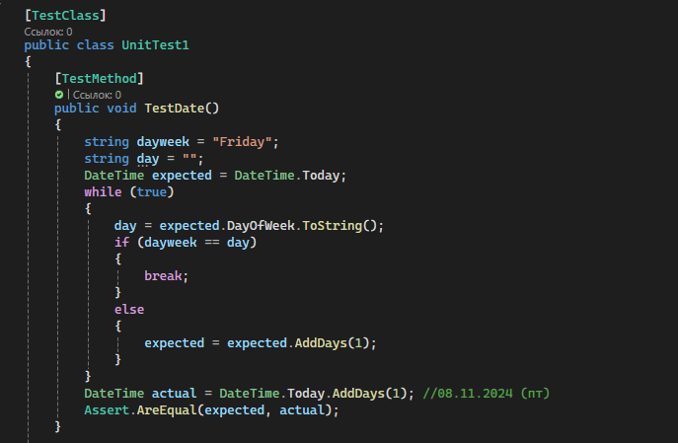

Рисунок 62 - тест TestDate()

Тесты для проверки некорректно введенных данных начала и конца времени занятий, а также проверка корректных веденных данных (Рисунок 63).

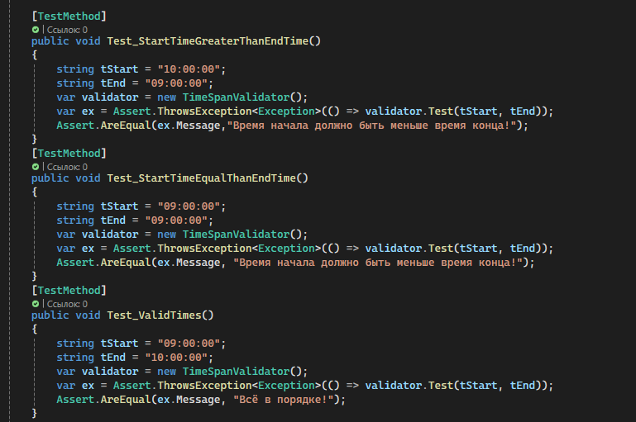

Рисунок 63 - Проверка времени

Тест для проверки корректности введенного пароля клиента (Рисунок 64).

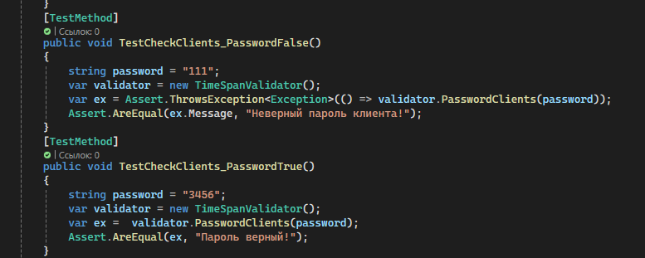

Рисунок 64 - Tecт пароля клиента

Тест для проверки корректности введенного пароля клиента (Рисунок 65).

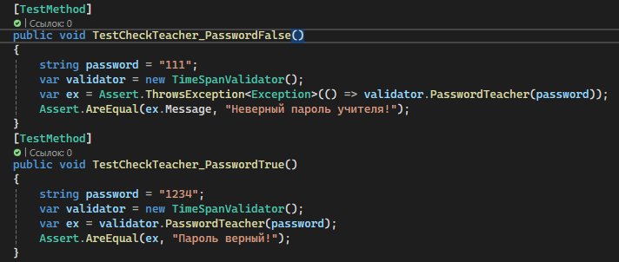

Рисунок 65 - Тест пароля преподавателя

Тест для проверки корректности вывода нужных данных (ID_пользователя) по паролю и логину (Рисунок 66).

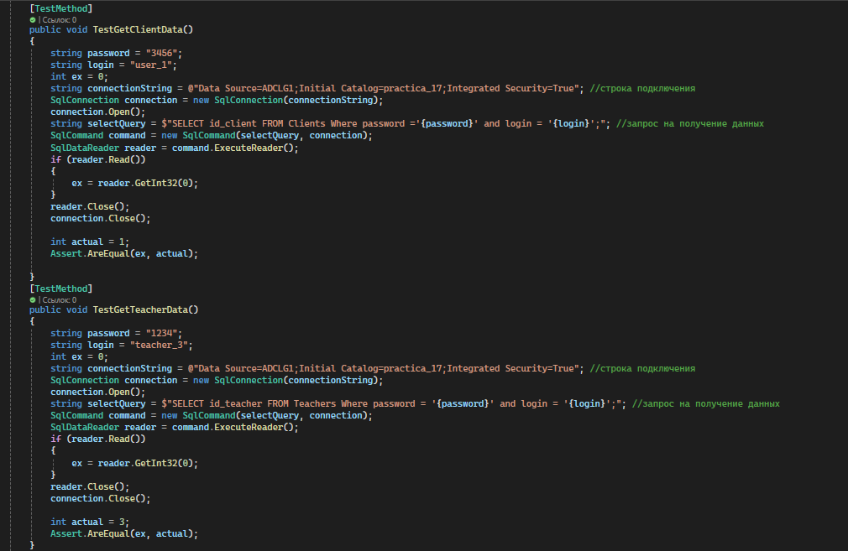

Рисунок 66 - Тест вывода данных

Результат выполнения тестов (Рисунок 67).

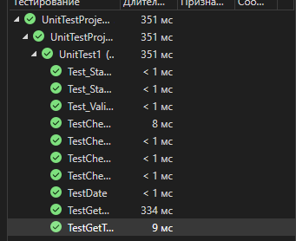

Рисунок 67 - Результат тестов

Задание 6. GitHub. Оценка проекта

Публикую клиентское приложение, приложение с юнит-тестами и отчетом на своем репозитории в GitHub (Рисунок 68).

Провожу оценку проекта по таблице.

ЗАКЛЮЧЕНИЕ

В ходе своей учебной практики я успешно разработала информационную систему для музыкальной студии, что позволило мне не только применить теоретические знания, полученные в ходе обучения, но и приобрести новые навыки в области программирования и проектирования программного обеспечения.

Проектирование системы началось с анализа требований, которые были собраны в ходе общения с руководством студии и её клиентами. Я выделила основные функции, необходимые для ведения учета занятий, управления расписанием преподавателей, хранения информации о клиентах. В результате, информационная система была спроектирована с учетом сценарием использования и пользовательского интерфейса, что сделало ее удобной в эксплуатации.

**АТТЕСТАЦИОННЫЙ ЛИСТ**

**ПО УЧЕБНОЙ ПРАКТИКЕ УП.02.01 (ПО ПРОФИЛЮ СПЕЦИАЛЬНОСТИ)**

по профессиональному модулю ПМ.02 «Осуществление интеграции программных модулей»

(код и наименование)

Специальность09.02.07 Информационные системы и программирование

(код и наименование специальности)

Студент(ка) 4 курса 42919/7 группы

Старикова Яна Евгеньевна

(Фамилия, имя, отчество)

Место прохождения практики: УВЦ, пр. Энгельса, 23

(наименование и адрес организации)

Период прохождения практики

с «28» октября 2024 г. по «09» ноября 2024 г.

**Виды и качество выполнения работ**

|  |  |  |
| --- | --- | --- |
| **Виды выполненных работ обучающимся**  **во время практики** | **Объем работ, час.** | **Качество выполнения работ (оценка по пятибалльной системе)** |
| **Тема 1.** Участие в выработке требований к программному обеспечению. | 12 |  |
| **Тема 2.** Стадии проектирования программного обеспечения. Проектирование UML-диаграмм. | 15 |  |
| **Тема 3.** Конструирование пользовательского интерфейса. Разработка модулей программного обеспечения. | 25 |  |
| **Тема 4.** Тестирование и отладка программных модулей. Модульное тестирование. | 12 |  |
| **Тема 5.** Разработка программной документации. | 9 |  |

**Характеристика учебной/профессиональной деятельности обучающегося во время учебной практики (по профилю специальности):**

Общие и профессиональные компетенции, предусмотренные программой практики, освоены **/** не освоены.

(нужное подчеркнуть)

Итоговая оценка по практике _________________________________________

Руководитель практики Хисамутдинова А.С. ___________________

(Ф.И.О.) (подпись)

Дата «09» ноября 2024 г.